老师您好，这是梁谦禧-3019202345-精密仪器与光电子工程学院的第二次作业，本次作业代码的增修调试和一些感受附在正文最后，请查收！

祝身体健康，万事胜意！

学生：梁谦禧

2022.11.1

_____________________________________________________________________

**1增加的功能：**

**1.1**增加撤销（Undo）功能，利用堆栈实现，如果删除条目错误，则可以点击撤销，使得被删掉的条目恢复。

**1.2**增加右键菜单功能数（复制、粘贴、删除、撤销和全部删除），且都有对应的快捷键。退出的时候会弹出窗口提示是否确认退出。

**1.3** GUI界面上添加了对程序的说明。

**2修改的功能：**

**2.1**将 eKeyUp改为eKeyDown，这样子更符合平时使用组合键快捷地进行复制粘贴的习惯。

**2.2**更改了Tab键顺序，与焦点配合使用可以解放鼠标。

**2.3**将函数声明放在了最前面，定义放到了main()后面，因为在写代码的时候，有的时候函数中调用函数，先前面都声明了，后面定义的时候就不用太在意先后顺序（当然最后我肯定还会调整顺序的）。

**3一些错误的解决过程**

**3.1**最初如下所示，点击退出按钮会弹出窗口“确认退出”，但点击确定后会再弹出一遍“确认退出”，其实我加了如下断点，发现，cmdExit_Click()中，运行到MsgBox()时会弹出“确认退出”窗口，但运行form1.Unload()也会弹出“确认退出”窗口。

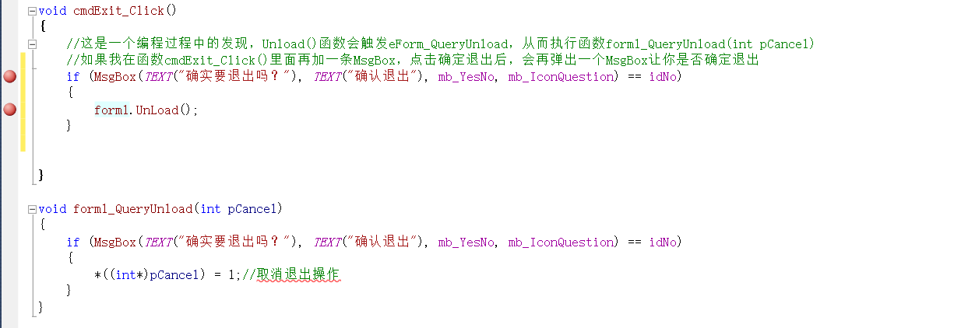

我推测运行form1.Unload()产生的“动作“和点击窗口右上角的×时一样的，故我将void form1_QueryUnload(int pCancel)中的语句全部注释掉，果然，点击退出按钮后，只出现一次“确认退出”，运行form1.Unload()不会弹出“确认退出”窗口。问题解决方法：函数void cmdExit_Click()中只保留form1.UnLoad();一条语句即可。form1.UnLoad()会触发void form1_QueryUnload(int pCancel)中的MsgBox()，从而实现窗口“确认退出”的弹出。

**3.2** 修改功能2.1并不是凭空想到的，而是我按照ppt用eKeyUp是发现Ctrl V粘贴失败。添加如下断点，按Ctrl V触发断点，观察keyCode的数值为17（Conrtol键的keyCode为17）， 如果我只是按V键，则keyCode=86。

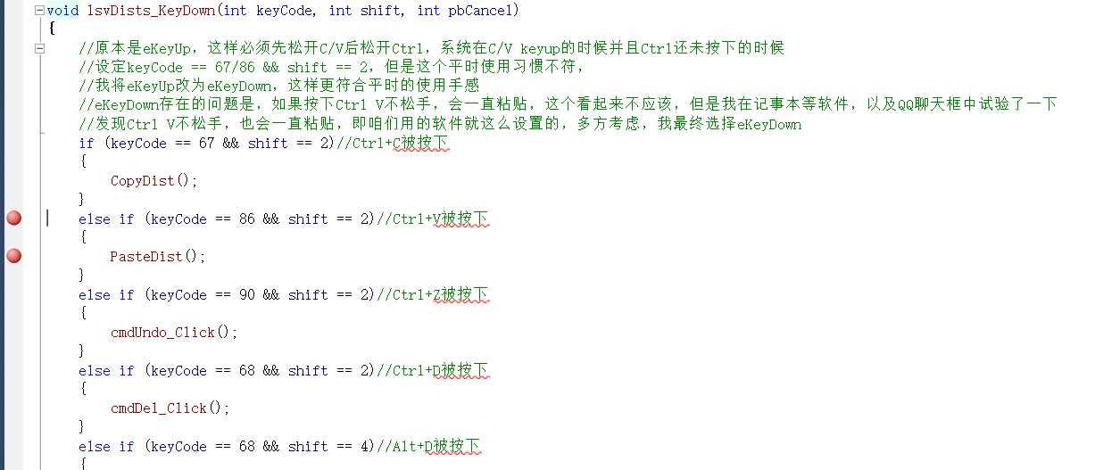

eKeyUp是在键位键位松开时触发动作，我将我按键动作放慢，发现按下Ctrl，再按下V，然后松开V，再松开Ctrl，keyCode=86，粘贴成功，但是如果按照平时习惯快速的按和松，发现粘贴不上，我经过思考发现，我们平时松开V时Ctrl并不是一直按着的，而是基本同时松开的。故我将eKeyUp改为eKeyDown，发现按照平时习惯快速的按和松可以粘贴。但存在的问题是，按下Ctrl V不松手，会一直粘贴，这个看起来不应该，但是我在记事本等软件，以及QQ聊天框中试验了一下，发现Ctrl V不松手，也会一直粘贴，即咱们用的其他软件就这么设置的，多方考虑，我最终选择eKeyDown。

**3.3** 最初实现的粘贴功能。第一列为空，node1数据在node2列中显示，node2数据在distence列显示。推测void PasteDist()代码有错，添加断点调试。如下图。

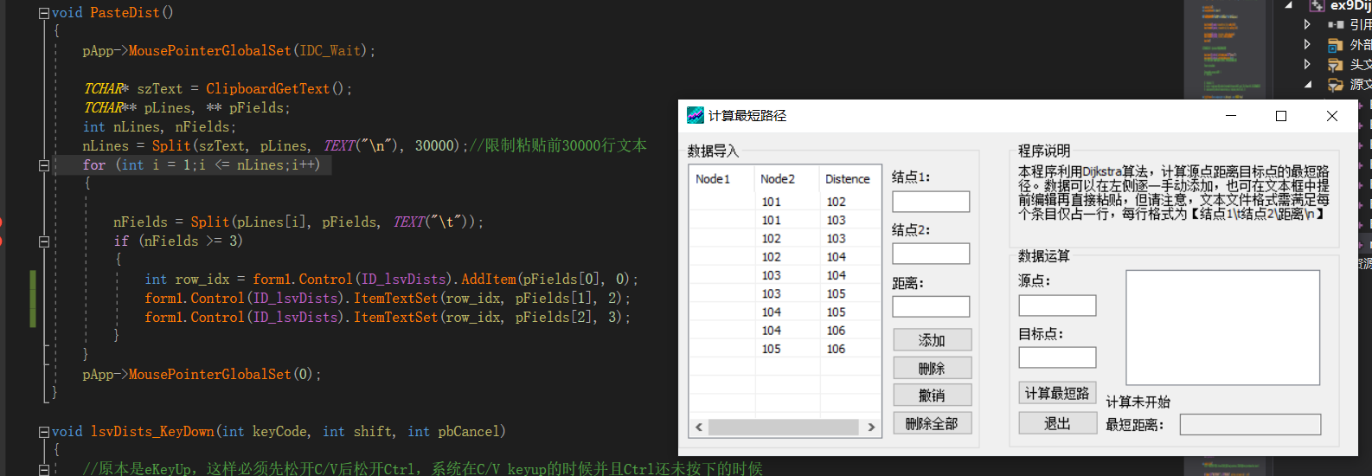

调试结果如下：

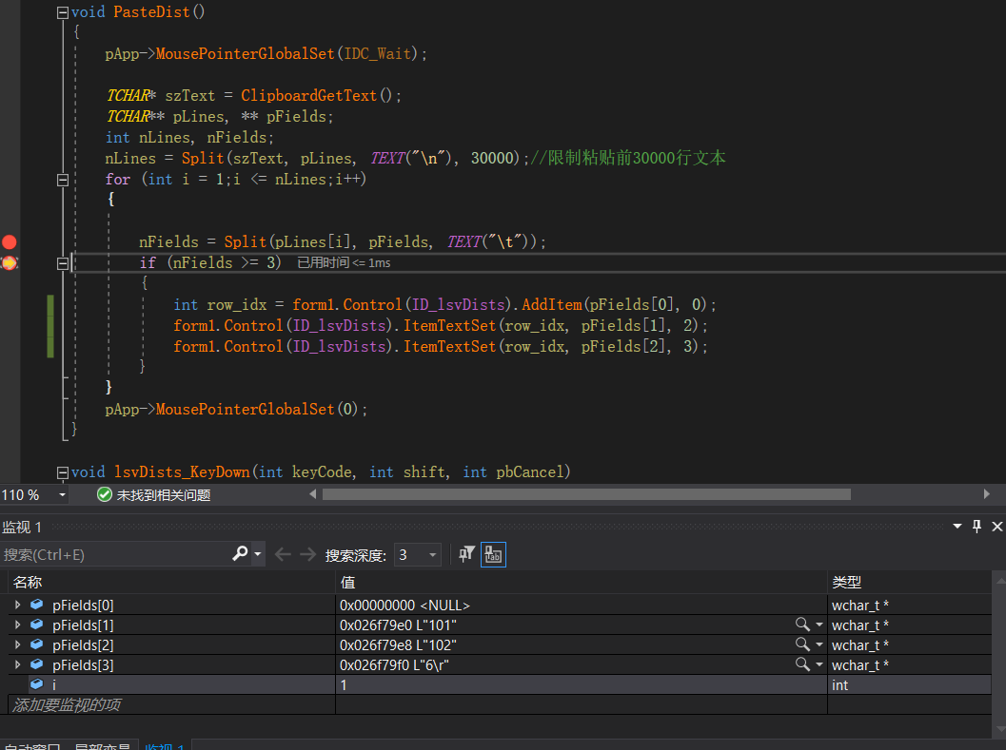

发现pFields[0]始终是NULL，虽然数组索引从0开始，但这里Split后的数据是从索引1处开始存储的，因此只需要把pField[0]改为pField[1]，pField[1]改为pField[2]，pField[2]改为pField[3]即可。

**4.一些感想**：

**4.1**对通用模块的理解在躬身实践中不断深入。我在写程序的时候，看到PPT用到通用模块的函数时，我会自觉地去看该函数的声明，去理解有哪些输入哪些输出。此外，通用模块替代我们做了很多事情，比如获取目标点和源点时，PPT上没有判断目标点和源点是否真的存在在网络中，正当我构思如何通过遍历的方式逐一检查时，我发现通用模块已经替我做好了相关事情，如下图。不得不感慨，编写库的那些人是真的伟大。

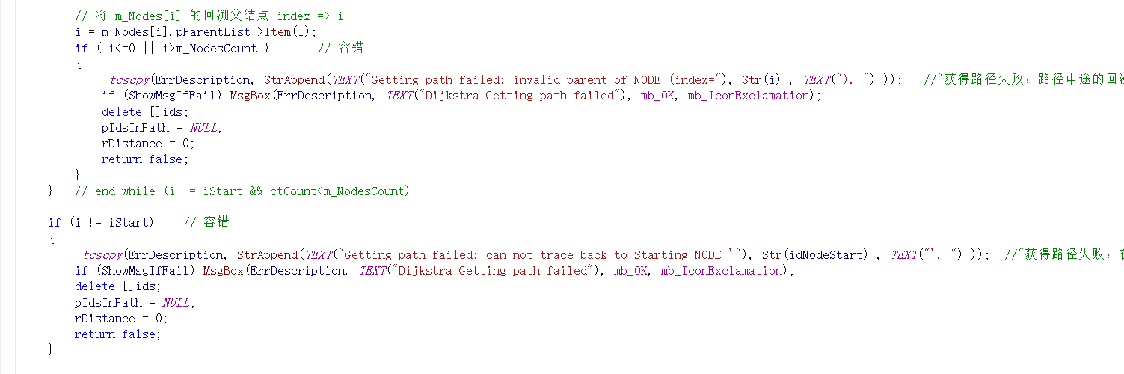

**4.2**对高版本编译器的一些思考：我一直用的是VS2019，因为我19年入学，其实高版本编译器的优点是有的，界面好看，而且不需番茄插件也能辅助写代码，但诚然如老师所说，会有不稳定的问题，最难受的是，遇到这些问题，我通常只能去定位问题在哪，但无力修改通用模块，比如我在群里问的问题，经过老师和同学的多方努力，我决定下回了VS2010。